4 января
55 год з дня нараджэння
ШабовічА Міколы (Мікалая Віктаравіча; 1959,
Мядзел. р-н), паэта

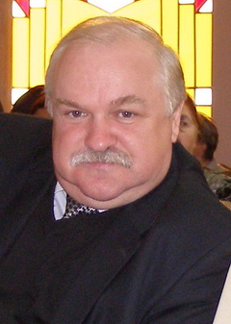
Мікола Шабовіч (нарадзіўся 4 студзеня 1959 году ў вёсцы Бадзені на Мядзельшчыне) — паэт, аўтар некалькіх паэтычных зборнікаў («Падары мне сваю адзіноту» 2002 г., «Мая надзея» 2006 г. і іншыя), выкладчык Беларускага дзяржаўнага пэдагагічнага ўнівэрсытэту імя Максіма Танка, кандыдат філялягічных навук. Паэзія Міколы Шабовіча — лірычна-філязофская. Яна акумулюе як трагедычнасьць нашага часу, так і імгненьні шчасьця, радасьць жыць і тварыць на роднай зямлі. Галоўная тэма яго творчасьці — гэта тэма каханьня, сьветлае пачуцьцё да Жанчыны…

